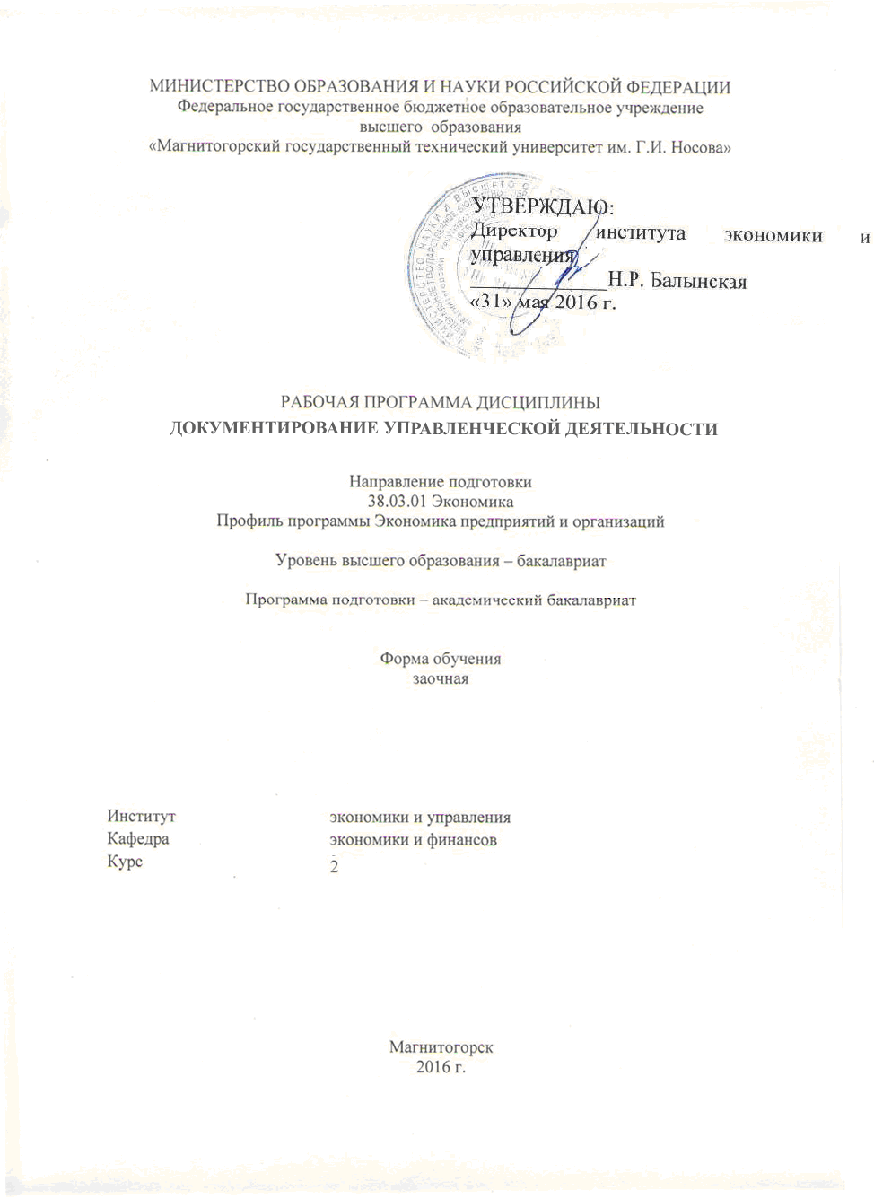

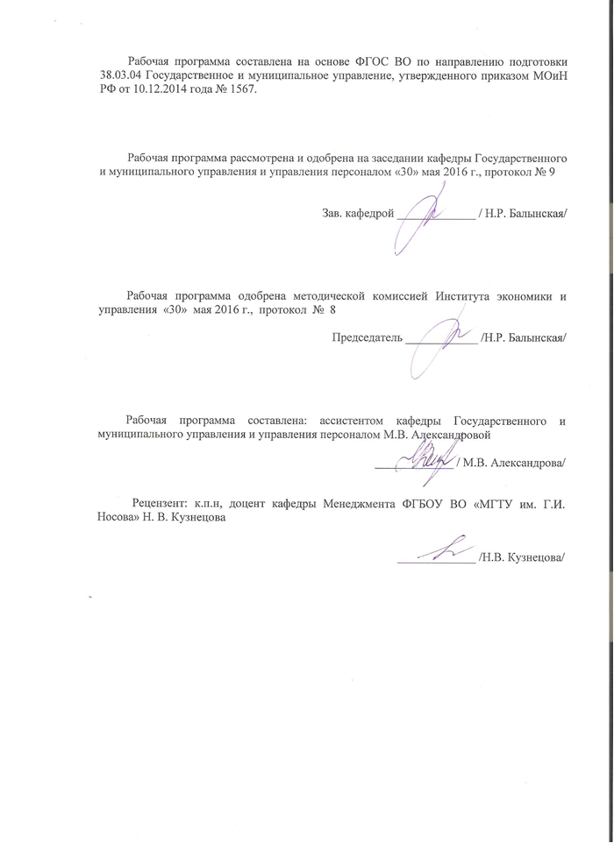

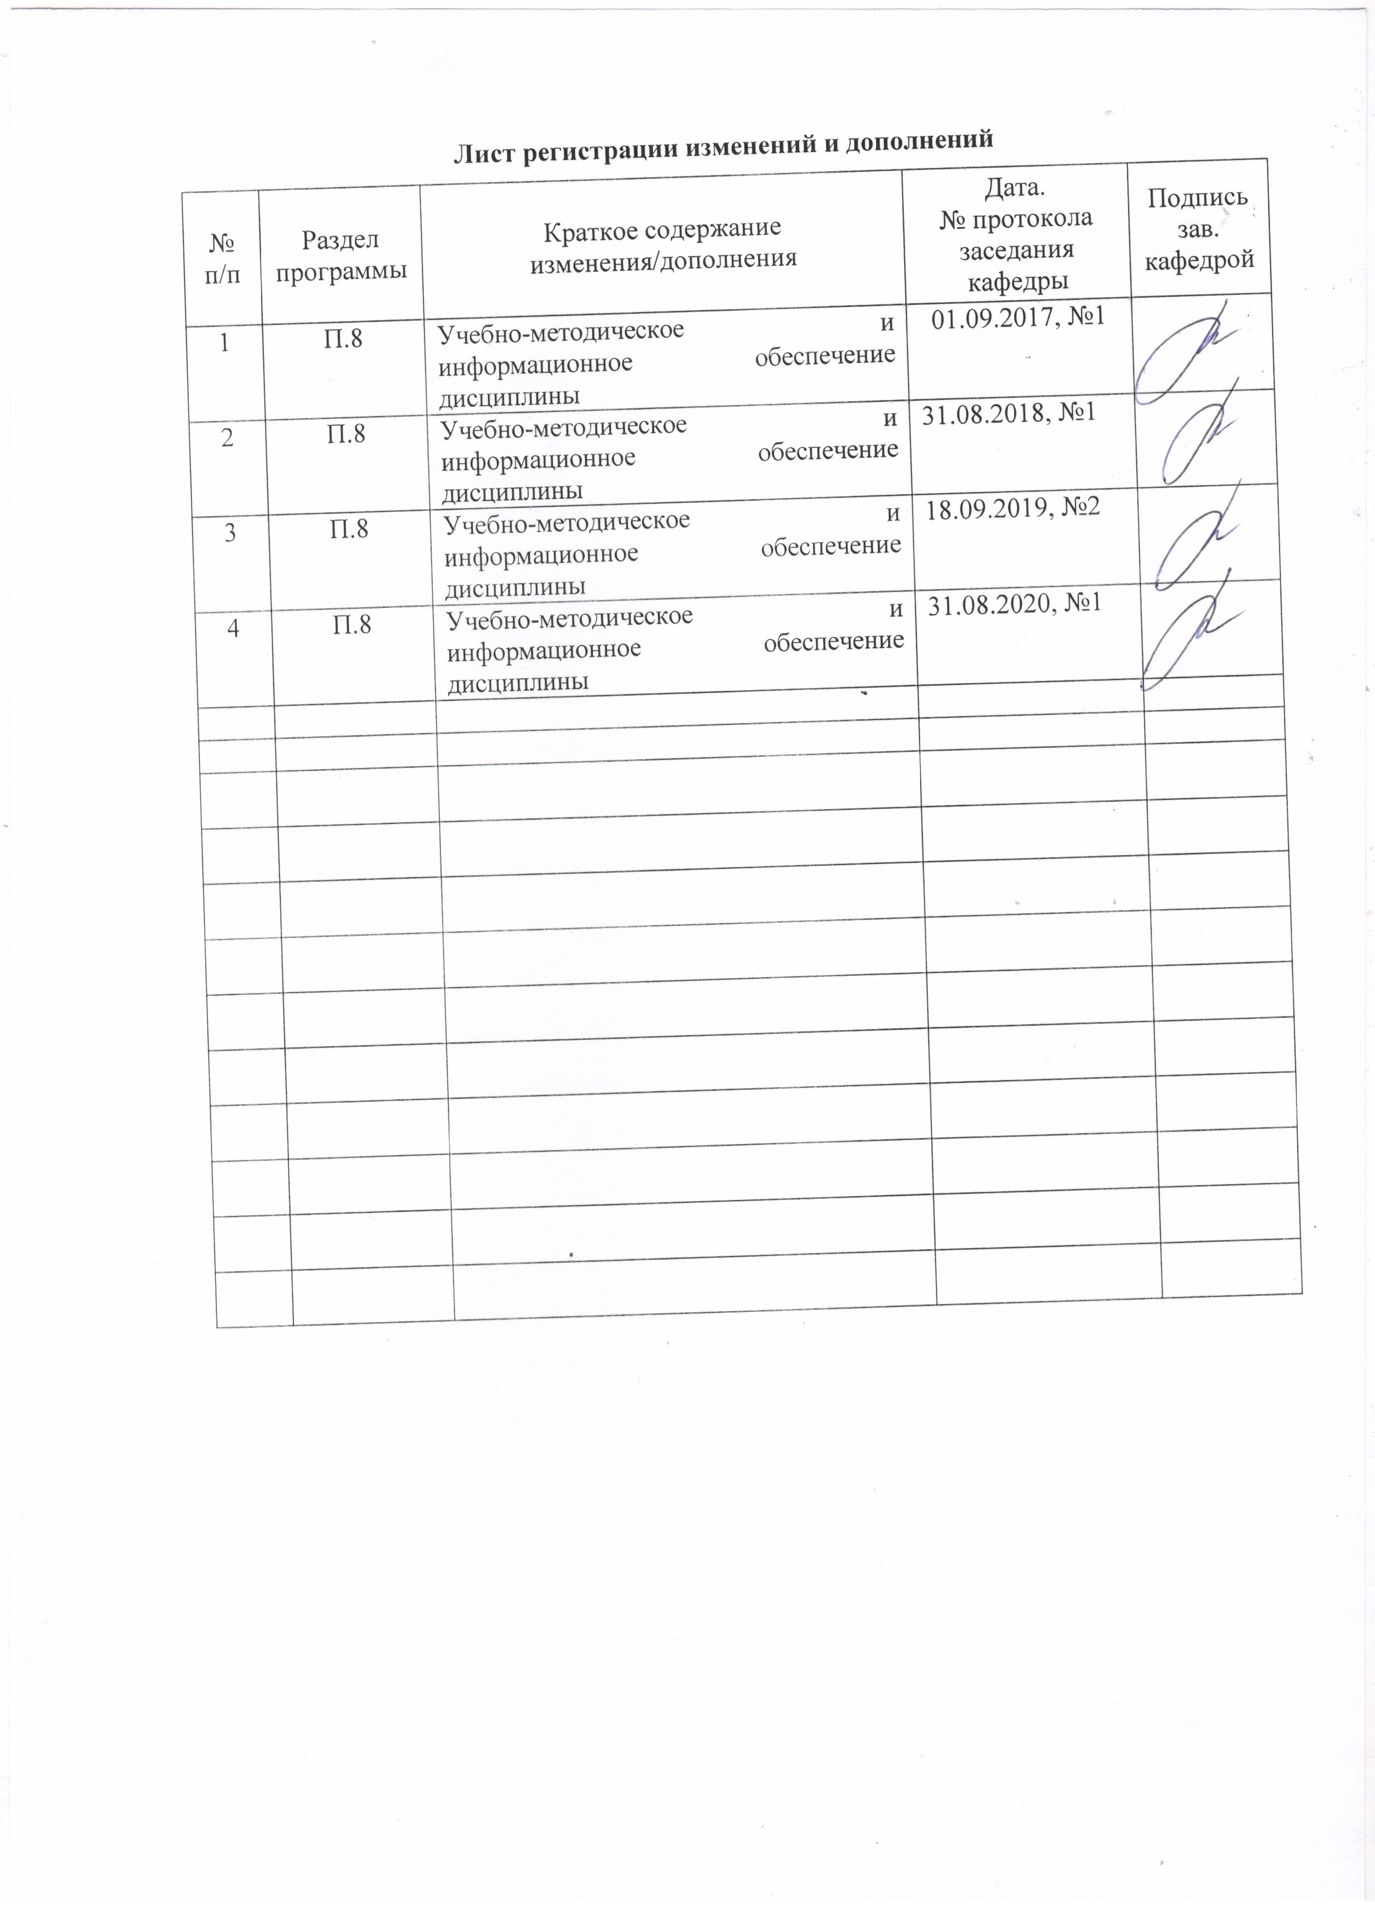
1 Цели освоения дисциплины
Целью освоения дисциплины «Документирование управленческой деятельности» является изучение теоретических и практических основ создания документов управления; грамотной и эффективной организации современного делопроизводства на предприятиях и в организациях.

2 Место дисциплины в структуре образовательной программы
подготовки бакалавра
Дисциплина Б1.Б.13 «Документирование управленческой деятельности» входит в базовую часть образовательной программы блока Б1. по направлению подготовки 38.03.04 «Государственное и муниципальное управление».
Для изучения дисциплины необходимы знания, умения, владения, сформированные в процессе обучения на бакалавриате: владением базовых навыков практической работы по сбору реальных фактических материалов, их комплексной оценке, анализу и систематизации в части, касающейся решения документирования управленческой деятельности, способность к абстрактному мышлению, анализу, синтезу, способностью принимать организационно-управленческие решения, оценивать их последствия, нести ответственность за их реализацию, готовность пользоваться нормативными документами на практике
Знания, умения, владения, полученные при изучении дисциплины необходимы в освоении следующих курсов: «Деловые коммуникации» «Управленческие решения», «Социально-экономическое планирование в муниципальных образованиях», «Связи с общественностью в органах власти», «Проектная деятельность». Знания по проблемам документирования управленческой деятельности нужны в научно - исследовательской работе и практической деятельности.

3 Компетенции обучающегося, формируемые в результате освоения
дисциплины и планируемые результаты обучения
В результате освоения дисциплины «Документирование управленческой деятельности» обучающийся должен обладать следующими компетенциями:

Структурный  элемент  компетенции | Планируемые результаты обучения
ОПК – 4 – способностью осуществлять деловое общение и публичные выступления, вести переговоры, совещания, осуществлять деловую переписку и поддерживать электронные коммуникации.
Знать | - основные составляющие и этапы подготовки документации, главные требования к ведению документации  - способы эффективного делового общения, публичных выступлений, переговоров, проведения совещаний, деловой переписки, делового общения, электронной коммуникации основы делового общения  - способы и средства информационного воздействия  - основные понятия и современные принципы работы с деловой информацией, а также иметь представление о корпоративных информационных системах и базах данных  - основные принципы организации делопроизводства и документооборота в органах государственной и муниципальной власти  - различные стратегии представления результатов своей работы для других специалистов.
Уметь | - анализировать коммуникативные процессы в организации и разрабатывать предложения по повышению их эффективности  - логически верно, аргументировано и ясно строить устную и письменную речь  - поддерживать профессиональную коммуникацию, осуществлять публичные выступления  - анализировать логическую структуру и определять степень аргументированности письменной и устной речи, создавать различные типы текстов устной, письменной, виртуальной и смешанной коммуникации на русском языке в различных жанрах управленческой коммуникации (публичных выступлениях, переговорах, совещаниях, деловой переписки)  - интегрировать в деятельность подразделения положения аналитических докладов, отчетов и других информационных материалов.
Владеть | - коммуникационными навыками  - навыками составления, учета, хранения, защиты, передачи служебной документации в соответствии с требованиями документооборота  - навыками сбора, обработки информации и документационном обеспечении государственных органов власти, органов власти субъектов РФ, органов МСУ и организаций пакетом офисных программ для работы с деловой информацией и основами сетевых технологий  - методами ведения переговоров  - навыком формулирования целей и задач к публичному выступлению  - навыками отстаивания своей позиции в профессиональной среде, нахождения компромиссных и альтернативных решений  - методами организации эффективных деловых коммуникаций.
ПК-14 – Способность осуществлять документирование хозяйственных операций, проводить учет денежных средств, разрабатывать рабочий план счетов бухгалтерского учета организации и формировать на его основе бухгалтерские проводки
Знать | -суть концептуальной схемы документооборота;  - классификации видов документов и их назначение;  - типовые формы первичных документов;  - особенности организации документооборота в электронных формах учета;  - общий план счетов бухгалтерского учета на уровне суб- и аналитических счетов
Уметь | - определять корреспонденции счетов для любых фактов хозяйственной жизни;  - разрабатывать рабочий план счетов на основе общего
Владеть | - навыками построения схем документооборота и схем бухгалтерских проводок повышенной сложности

4 Структура и содержание дисциплины
Общая трудоемкость дисциплины составляет 3 зачетных единицы 108 акад. часов, в том числе:
– контактная работа – 6,7 акад. часа:
– аудиторная – 6 акад. часов;
– внеаудиторная – 0,7 акад. часов;
– самостоятельная работа –97,4 акад. часов;
- подготовка к зачету – 3,9 акад. часов.

Раздел/ тема  дисциплины | Курс | Аудиторная  контактная работа  (в акад. часах) |  |  | Самостоятельная работа (в акад. часах) | Вид самостоятельной  работы | Форма текущего контроля успеваемости и  промежуточной аттестации | Код и структурный  элемент  компетенции
Раздел/ тема  дисциплины | Курс | лекции | лаборат.  занятия | практич. занятия
1.Тема: Теоретические основы делопроизводства организации. Информация, ее критерии. Документ. Реквизит документа. Функции документа. Юридическая сила документа. Делопроизводство, документирование. Документационное обеспечение управления. Документооборот. Классификация документов. Стандартизация и унификация документов. Унифицированная система документации (УСД). Системы документации. Принципы делопроизводства. Нормативно-методическая база документирования управленческой деятельности и организации работы с документами. | 2 | 2\2 |  |  | 16 | - Изучение учебного  материала, вынесенного  на самостоятельную проработку, подготовка  к текущим занятиям.  -Подготовка выступлений  с докладами.  - Поиск дополнительной информации по заданной теме (работа с библиографическими материалами, справочниками, каталогами, словарями, энциклопедиями). | Устный опрос.  Проверка индивидуальных заданий. | ОПК-4-зув,  ПК-14 зув
2. Тема: Общие правила оформления управленческих документов. ГОСТ Р 6.30-2003 «Унифицированные системы документации. Унифицированная система организационно-распорядительной документации. Требования к оформлению документов". Реквизит 01- Государственный герб РФ. Реквизит 02- Герб субъекта РФ и муниципального образования. Реквизит 03 -Эмблема организации или товарный знак. Реквизит 04- Код организации. Реквизит 05- Указание на основной государственный регистрационный номер предприятия. Реквизит 06- Указание на идентификационный номер налогоплательщика/код причины постановки на учет. Реквизит 07- Код формы документа. Реквизит 08-Наименование организации. Реквизит 09-Справочные сведения об организации. Реквизит 10- Наименование вида документа. Реквизит 11- Дата документа. Реквизит 12- Регистрационный номер документа. Реквизит 13- Ссылка на регистрационный номер и дату документа. Реквизит 14- Место составления или издания документа. Реквизит 15- Сведения об адресате. Реквизит 16 -Гриф утверждения документа. Реквизит 17-Резолюция. Реквизит 18-Заголовок к тексту. Реквизит 19- Отметка о контроле Реквизит 20- Текст документа. Реквизит 21- Отметка о наличии предложений. Реквизит 22- Подпись. Реквизит 23- Гриф согласования документа. Реквизит 24- Визы согласования документа. Реквизит 25- Печать. Реквизит 26-Отметка о заверении копии. Реквизит 27- Отметка об исполнителе. Реквизит 28- Отметка об исполнении документа и направлении его в дело. Реквизит 29- Отметка о поступлении документа. Реквизит 30- Идентификатор электронной копии документа.  Состав реквизитов, их месторасположение на документе. Формуляр-образец документа. | 2 | 2/2 |  |  | 16 | - Изучение учебного материала, вынесенного  на самостоятельную проработку, подготовка  к текущим занятиям.  -Подготовка выступлений  с докладами.  - Поиск дополнительной информации по заданной теме (работа с библиографическими материалами, справочниками, каталогами, словарями, энциклопедиями). | Устный опрос.  Проверка индивидуальных заданий. | ОПК-4-зув,  ПК-14 зув
3. Тема: Особенности составления и оформления основных документов управления. Основные группы документов. Нормативные документы государственных органов. Организационные документы предприятия. Должностные инструкции. Распорядительные документы предприятия. Приказы по основной деятельности. Распоряжения, решения. Информационно-справочные документы. Протоколы, полная и краткая форма их оформления. Акты. Служебные и объяснительные записки. Справки. Служебные доверенности. Письма, их классификация, структура, стандартные фразы и выражения. Нормы официально-делового стиля служебных документов. Деловое письмо международного образца. Факсы, телефонограммы. Договора, контракты. Современные способы и техника создания документов. | 2 |  |  | 2\2 | 16 | Изучение учебного  материала, вынесенного  на самостоятельную проработку, подготовка  к текущим занятиям.  -Подготовка выступлений  с докладами.  - Поиск дополнительной информации по заданной теме (работа с библиографическими материалами, справочниками, каталогами, словарями, энциклопедиями). | Устный опрос.  Проверка индивидуальных заданий. | ОПК-4-зув,  ПК-14 зув  .
4. Тема: Правила оформления документов по личному составу. Понятие и структура персональных данных. Принадлежность персональных данных: собственник, держатель и пользователь персональных данных. Структура кадровой информационно-документационной системы. Оформление документов при приеме, увольнении и переводе работника на другую должность. Анкета. Трудовые контракты. Приказы по личному составу. Основные реквизиты документов и правила их оформления. Краткие сведения о правилах оформления трудовых книжек, личных карточек, личных дел работников. | 2 |  |  |  | 16 | - Изучение учебного  материала, вынесенного  на самостоятельную проработку, подготовка  к текущим занятиям.  -Подготовка выступлений  с докладами.  - Поиск дополнительной информации по заданной теме (работа с библиографическими материалами, справочниками, каталогами, словарями, энциклопедиями). | Устный опрос. Проверка индивидуальных заданий. | ОПК-4-зув,  ПК-14 зув
5. Тема: Организация документооборота. Понятия документооборот и организация документооборота. Нормативно-методическая регламентация документооборота. Основные правила организации документооборота на предприятии. Качественные характеристики документооборота. Классификация документопотоков: горизонтальные, вертикальные, восходящие, нисходящие, входящие, исходящие и внутренние. Подсчет объема документооборота. | 2 |  |  |  | 16 | - Изучение учебного  материала, вынесенного  на самостоятельную проработку, подготовка  к текущим занятиям.  -Подготовка выступлений  с докладами. .  - Поиск дополнительной информации по заданной теме (работа с библиографическими материалами, справочниками, каталогами, словарями, энциклопедиями). | Устный опрос. Проверка индивидуальных заданий. | ОПК-4-зув,  ПК-14 зув
6. Тема: Основные правила организации работы с документами. Обработка поступающих документов. Первичная обработка документов. Общие правила регистрации документов, формы регистрации. Передача документов, рассмотрение их руководителем. Порядок направления документа на исполнение и работы исполнителя с документами. Исполнение документа. Виды и формы контроля исполнения, сроковая картотека. Организация текущего хранения дел. Номенклатура дел, общие требования, виды номенклатур. Составление номенклатуры дел. Формирование и оформление дел. Систематизация документов в деле. Хранение дел. Подготовка документов к передаче на архивное хранение. Критерии оценки документов. Составление описей дел. | 2 |  |  |  | 17,4 | - Изучение учебного  материала, вынесенного  на самостоятельную проработку, подготовка  к текущим занятиям.  -Подготовка выступлений  с докладами. .  - Поиск дополнительной информации по заданной теме (работа с библиографическими материалами, справочниками, каталогами, словарями, энциклопедиями). | Устный опрос. Проверка индивидуальных заданий. | ОПК-4-зув,  ПК-14 зув
Итого по разделу |  | 4\2 |  | 2\2 | 97,4 |  | Проверка индивидуальных заданий
Итого за курс |  | 4\4 |  | 2\2 | 97,4 |  | Промежуточная аттестация – зачет

6/И – в том числе, часы, отведенные на работу в интерактивной форме.

5 Образовательные и информационные технологии
Реализация компетентностного подхода предусматривает использование в учебном процессе активных и интерактивных форм проведения занятий в сочетании с внеаудиторной работой с целью формирования и развития профессиональных навыков обучающихся.
При обучении студентов дисциплине «Документирование управленческой деятельности» следует осуществлять следующие образовательные технологии:
1. Традиционные образовательные технологии ориентируются на организацию образовательного процесса, предполагающую прямую трансляцию знаний от преподавателя к студенту (преимущественно на основе объяснительно-иллюстративных методов обучения).
Формы учебных занятий с использованием традиционных технологий:
Информационная лекция – последовательное изложение материала в дисциплинарной логике, осуществляемое преимущественно вербальными средствами (монолог преподавателя).
Практическое занятие, посвященное освоению конкретных умений и навыков по предложенному алгоритму.
2. Технологии проблемного обучения – организация образовательного процесса, которая предполагает постановку проблемных вопросов, создание учебных проблемных ситуаций для стимулирования активной познавательной деятельности студентов.
Формы учебных занятий с использованием технологий проблемного обучения:
Практическое занятие в форме практикума – организация учебной работы, направленная на решение комплексной учебно-познавательной задачи, требующей от студента применения как научно-теоретических знаний, так и практических навыков.
3. Технологии проектного обучения – организация образовательного процесса в соответствии с алгоритмом поэтапного решения проблемной задачи или выполнения учебного задания. Проект предполагает совместную учебно-познавательную деятельность группы студентов, направленную на выработку концепции, установление целей и задач, формулировку ожидаемых результатов, определение принципов и методик решения поставленных задач, планирование хода работы, поиск доступных и оптимальных ресурсов, поэтапную реализацию плана работы, презентацию результатов работы, их осмысление и рефлексию.
Основные типы проектов:
Творческий проект, как правило, не имеет детально проработанной структуры; учебно-познавательная деятельность студентов осуществляется в рамках рамочного задания, подчиняясь логике и интересам участников проекта, жанру конечного результата (газета, фильм, праздник, издание, экскурсия и т.п.).
4. Интерактивные технологии – организация образовательного процесса, которая предполагает активное и нелинейное взаимодействие всех участников, достижение на этой основе личностно значимого для них образовательного результата. Наряду со специализированными технологиями такого рода принцип интерактивности прослеживается в большинстве современных образовательных технологий.
Формы учебных занятий с использованием специализированных интерактивных технологий:
Семинар-дискуссия – коллективное обсуждение какого-либо спорного вопроса, проблемы, выявление мнений в группе (межгрупповой диалог, дискуссия как спор-диалог).
5. Информационно-коммуникационные образовательные технологии – организация образовательного процесса, основанная на применении специализированных программных сред и технических средств работы с информацией.
Формы учебных занятий с использованием информационно-коммуникационных технологий:
Лекция-визуализация – изложение содержания сопровождается презентацией (демонстрацией учебных материалов, представленных в различных знаковых системах, в т.ч. иллюстративных, графических, аудио- и видеоматериалов).
Практическое занятие в форме презентации – представление результатов проектной или исследовательской деятельности с использованием специализированных программных средств.

6 Учебно-методическое обеспечение самостоятельной работы обучающихся
Примерная структура и содержание раздела:
По дисциплине «Документирование управленческой деятельности» предусмотрена аудиторная и внеаудиторная самостоятельная работа обучающихся.
Аудиторная самостоятельная работа студентов предполагает выполнение практических работ.

Примерные аудиторные практические работы (АПР):

АПР №1 «Теоретические основы делопроизводства организации».
Проводится в форме семинара по обобщению и углублению знаний понятийно-категориального аппарата дисциплины с элементами дискуссии.
Опрос по материалам лекции 1.
Эволюция документа как носителя информации. Возникновение и развитие отечественного делопроизводства: Делопроизводство в средние века (XI–XV вв.). Приказное делопроизводство (XVI-XVII вв.). Коллежское делопроизводство (XVIII в.). Министерское делопроизводство в России (XIX - начало XX вв.). Государственное делопроизводство в советское время. Современное делопроизводство в РФ.

АПР №2 «Современное государственное регулирование делопроизводства в РФ».
Законодательное регулирование делопроизводства в РФ. Федеральный закон «Об информации, информационных технологиях и о защите информации». Федеральный закон «О коммерческой тайне». Федеральный закон «Об архивном деле в Российской Федерации». Федеральный закон «О персональных данных». Постановление правительства РФ «Правила подготовки правовых актов федеральных органов исполнительной власти и их государственной регистрации».
Нормативно-методическое регулирование делопроизводства. Государственная система документационного обеспечения управления. Общие положения. Общие требования к документам и службам документационного обеспечения (ГСДОУ). ГОСТ Р 6.30-2003: Унифицированные системы документации. Унифицированная система организационно-распорядительной документации. ГОСТ Р 51141-98 Делопроизводство и архивное дело. Термины и определения Типовая инструкция по делопроизводству в федеральных органах исполнительной власти. Перечень типовых управленческих документов, образующихся в деятельности организаций, с указанием сроков хранения.

АПР №3 «Требования к бланкам документов управления».
Проводится в форме семинара по обобщению и углублению знаний с элементами дискуссии. Понятие и виды бланков. Общий бланк. Бланк письма. Бланк конкретного вида документа. Бланки для работы с иностранными компаниями. Гербовый бланк. Реквизиты бланка. Продольное расположение реквизитов бланка. Угловое флаговое и центрованное расположение реквизитов бланка.
Выполнение практического задания по составлению углового и продольного образца бланка.

АПР №4 «Общие правила оформления управленческих документов».
Проводится в форме семинара по обобщению и углублению знаний с элементами дискуссии. Опрос по материалам лекции 2. Практическое знакомство с оформлением реквизитов документов управления, Выполнение контрольных заданий

АПР №5 «Составление личных документов».
Проводится в форме семинара по обобщению и углублению знаний с элементами дискуссии. Заявления, автобиографии, резюме, личные доверенности, расписки. Основные реквизиты, правила составления и оформления. Выполнение контрольных заданий

АПР№6 «Работа с документами, содержащими конфиденциальные сведения».
Перечень сведений конфиденциального характера. Понятие коммерческой тайны. Сведения, относящиеся к коммерческой тайне. Порядок ведения делопроизводства документов, содержащих коммерческую тайну. Защита документов, содержащих коммерческую тайну.

Примерные индивидуальные домашние задания (ИДЗ):

ИДЗ № 1 «Роль документирования управленческой деятельности в развитии общества».
Рекомендации по составлению и доработке конспекта лекции.
Рассмотрение данной темы необходимо начать с изучения основных понятий данной дисциплины. При этом следует разобраться с сущностью категории «Документирование». Более подробно следует рассмотреть структуру, содержание, цели и задачи дисциплины, историю развития документооборота. Далее необходимо изучить состав нормативно-методической базы документирования управленческой деятельности в современных условиях хозяйствования. Отдельно следует рассмотреть
стратегию управления документами в организации, а также изучить формы современной документации.
Ключевые слова: документ, документирование информации, документирование управленческой деятельности, клинопись, политика управления документами, стандартизация, стратегия управления документами, унификация.
Задание для самостоятельной работы:
1. Изучить категориальный аппарат.
2. Доработать материалы лекции.
3. Подготовиться к работе на лекции по теме 1. Повторить вопрос: сущность категории «Документирование» (учебная дисциплина «Документирование управленческой
деятельности», лекция №1). Быть готовым к обсуждению этого вопроса в ходе лекции.

ИДЗ № 2 «Общие правила оформления управленческих документов».
Рекомендации по составлению и доработке конспекта лекции. Изучение материалов данной темы следует начать с рассмотрения требований к оформлению реквизитов. Также следует изучить состав реквизитов. Далее необходимо разобраться с применением и расположением на документе реквизитов, определить их общие черты и различия. Кроме того, нужно детально разобраться с различными видами текста документа: трафаретный документ, анкета, таблица, бланк.
Ключевые слова: виза согласования, гриф ознакомления, дата документа, заголовок
к тексту, идентификатор электронной копии документа, интервал, подпись, поле документа, регистрационный номер документа, резолюция, реквизит, стандартный лист бумаги, ссылка на регистрационный номер и дату документа, удостоверение документа, формуляр.
Задание для самостоятельной работы:
1. Изучить категориальный аппарат.
2. Доработать материалы лекции.
3. Подготовиться к семинару.
3. Подготовиться к работе на лекции по теме 3. Повторить вопрос: основные
особенности использования языка в деловой переписке (учебная дисциплина «Документирование управленческой деятельности», лекция №2). Быть готовым к обсуждению этого вопроса в ходе лекции.

ИДЗ №3 «Особенности составления и оформления основных документов управления».
Рекомендации по составлению и доработке конспекта лекции.
Рассмотрение данной темы необходимо начать с анализа особенностей официально-делового стиля по сравнению с художественным, публицистическим, научным, учебным, разговорным стилями языка.
При этом нужно подробно изучить лексические особенности документов: употребление
паронимов, плеоназмов, использование речевых клише. После этого следует рассмотреть орфографические особенности документов: применение прописных букв в географических названиях, наименованиях организаций.
Кроме того, необходимо обратить внимание на орфографические особенности документов: применение прописных букв в географических названиях, наименованиях организаций. Так же следует выяснить наиболее распространенные в документах ошибки синтаксиса и пунктуации: порядок слов, согласование подлежащего и сказуемого, причастные и деепричастные обороты, словообразования.
Ключевые слова: аббревиатура, лаконизм формулировок, нейтральная экспрессивная окраска языка, неологизм, официально-деловой стиль, полнота информации, синонимы, тавтологии, фразеологизмы.
Задание для самостоятельной работы:
1. Изучить категориальный аппарат.
2. Доработать материалы лекции.
3. Подготовиться к работе на лекции. Повторить вопрос: орфографические особенности документов (учебная дисциплина «Документирование управленческой деятельности», лекция №3). Быть готовым к обсуждению этого вопроса в ходе лекции.

ИДЗ №4 «Правила оформления документов по личному составу».
При изучении данной темы студентам необходимо разобраться с принципами разработки программ управления документами. Особое внимание следует уделить рассмотрению процедуры проектирования и внедрения документных систем. Также следует остановиться на особенностях мониторинга и аудита документных систем.
Более детально необходимо рассмотреть сущность долгосрочной программы обучения
персонала организации в области управления документами и применения обучающих инструкций, включая обучающую инструкцию секретаря.
Ключевые слова: аудит управления документами, конвертация, методология внедрения, миграция документов, мониторинг, надежность документной системы, проектирование документной системы, распределенное управление, регулирующая среда, стратегия управления документами.
Задание для самостоятельной работы:
1. Изучить категориальный аппарат.
2. Доработать материалы лекции.
3. Подготовиться к семинару.
4. Подготовиться к работе на лекции. Повторить вопрос: общая характеристика
документных систем (учебная дисциплина «Документирование управленческой деятельности», лекция №4). Быть готовым к обсуждению этого вопроса в ходе лекции.

ИДЗ №5 «Организация документооборота».
Рекомендации по составлению и доработке конспекта лекции.
В начале следует рассмотреть термины «делопроизводство», «документационное
обеспечение управления», «документирование информации», «документирование управленческой деятельности», «документопотоки», «документооборот».
Далее необходимо изучить организацию документооборота. Также нужно подробно проанализировать особенности работы с входящими и исходящими документами.
Кроме того, необходимо остановиться на изучении методов сокращения документооборота.
Следует уделить внимание содержанию контроля исполнения документов, его этапам и технологии.
Ключевые слова: внутренний документ, входящий документ, документооборот, документопотоки, информационно-поисковая система, индексация документа, исходящий документ, каталог, объем документооборота, рациональное движение документов, регистрационно-контрольная карточка, регистрация документа, технологическая схема движения документов, экспедиция.
Задание для самостоятельной работы:
1. Изучить категориальный аппарат.
2. Доработать материалы лекции.
3.Повторить вопрос: организация документооборота. Быть готовым к обсуждению этого вопроса в ходе лекции.

ИДЗ №6 «Основные правила организации работы с документами».
Рекомендации по составлению и доработке конспекта лекции.
Рассмотрение данной темы необходимо начать с изучения роли информационно справочной работы службы делопроизводства организации.
При этом следует обратить внимание на виды, этапы разработки, разделы номенклатуры дел. Также необходимо уяснить, как осуществляется текущее хранение документов и их использование.
Что означают «лист-заместитель», «картазаместитель»?
Кроме того, следует охарактеризовать экспертизу ценности документов, критерии оценки документов, оформление ее результатов, работу экспертной комиссии.
Также следует рассмотреть особенности процессов подготовки, издания, хранения и использования конфиденциальных документов. Далее нужно изучить каналы возможной утечки информации и утраты документов. И в заключение необходимо рассмотреть
требования к изготовлению, учету, использованию и хранению гербовых бланков.
Ключевые слова: акт, дело, долгосрочное хранение документов, доступ к документам,
контроль действий, контроль местоположения документа, номенклатура дел, опись, примерная номенклатура дел, текущее хранение документов, типовая номенклатура дел, сводная номенклатура дел, уничтожение документов, экспертиза ценности документа. Гербовый бланк, гриф ограничения доступа к документу, защищенный документооборот, коммерческая тайна, конфиденциальный документ, промышленный шпионаж, угрозы документам, ценная информация.
Задание для самостоятельной работы:
1. Изучить категориальный аппарат.
2. Доработать материалы лекции.
3. Подготовиться к семинару.
4.Повторить вопрос: экспертиза ценности документов. Быть готовым к обсуждению этого вопроса в ходе лекции.

Примерная тематика рефератов.
- Значение делопроизводства в эффективном управлении организацией.
- Структура и особенности работы службы ДОУ в различных организациях.
- Современная нормативно-правовая база документирования в РФ.
- Основные документы управления и требования к их оформлению.
- Кадровые документы и требования к их оформлению.
- Особенности составления писем (деловые письма на русском и иностранных языках, электронные письма).
- Организация работы с документами с применением современных IT.
- Особенности работы с архивными документами. Создание электронных архивов.
- Средства обеспечения защиты информации при работе с конфиденциальными .документами.
- Задачи службы ДОУ.
- Делопроизводство – основы технологии управления.
- Документооборот и его основные этапы.
- Требования к оформлению документов.
- Основные документы управления.
- Реквизиты управленческих документов, правила их оформления.
- Организационно-распорядительные документы, их составление и оформление
- Текущее хранение дел.
- Передача документов на архивное хранение.
- Справочно-информационные документы, их составление и оформление.

7 Оценочные средства для проведения промежуточной аттестации
а) Планируемые результаты обучения и оценочные средства для проведения промежуточной аттестации:

Структурный элемент  компетенции | Планируемые результаты обучения | Оценочные средства
ОПК – 4 – способностью осуществлять деловое общение и публичные выступления, вести переговоры, совещания, осуществлять деловую переписку и поддерживать электронные коммуникации.
Знать | - основные составляющие и этапы подготовки публичного выступления, главные требования к организации публичных выступлений  - способы эффективного делового общения, публичных выступлений, переговоров, проведения совещаний, деловой переписки, делового общения, электронной коммуникации основы делового общения  - способы и средства информационного воздействия  - основные понятия и современные принципы работы с деловой информацией, а также иметь представление о корпоративных информационных системах и базах данных  - основные принципы организации делопроизводства и документооборота в органах государственной и муниципальной власти  - различные стратегии представления результатов своей работы для других специалистов. | Теоретические вопросы к зачету:  - Что такое документ, с какой целью он может создаваться?  - Каковы особенности делового общения и публичных выступлений?  - Каковы основные признаки классификации документов?  - Что понимается под документационным обеспечением управления?  - В чем суть стандартизации и унификации документов? Какие разрабатываются стандарты?  - Чем отличается оформление реквизитов общего бланка от бланка письма?  - Каковы основные реквизиты, используемые для оформления приказа и распоряжения.  - Какие формы протоколов можно использовать в управленческой деятельности, в чем их отличие?  - Укажите основные требования к оформлению делового письма.  - Какие комплексы документации включает в себя кадровая информационно-документационная система?  - В чем особенности оформления приказов по личному составу?  - Что понимается под организацией документооборота?  - Что такое схемы документооборота, зачем они нужны?
Уметь | - анализировать коммуникативные процессы в организации и разрабатывать предложения по повышению их эффективности  - логически верно, аргументировано и ясно строить устную и письменную речь  - поддерживать профессиональную коммуникацию, осуществлять публичные выступления  - анализировать логическую структуру и определять степень аргументированности письменной и устной речи, создавать различные типы текстов устной, письменной, виртуальной и смешанной коммуникации на русском языке в различных жанрах управленческой коммуникации (публичных выступлениях, переговорах, совещаниях, деловой переписки)  - интегрировать в деятельность подразделения положения аналитических докладов, отчетов и других информационных материалов. | Комплект тестовых заданий: №1  1. Формуляр – это:  а) основная форма документа, фиксирующая правовые отношения в Древнерусском государстве;  б) особо выделанная кожа животных, применявшаяся в качестве основного материала для письма в Древнерусском государстве;  в) самостоятельное подразделение, осуществляющее делопроизводственную деятельность;  г) типовая устойчивая форма (образец) отдельных наиболее распространенных документов.  2. Установление единообразия состава и форм управленческих документов, создаваемых при решении однотипных управленческих функций:  а) унификация;  б) сертификация;  в) кодирование;  г) документирование.  3. Обязательным условием для включения информации в информационные ресурсы, осуществляемого в порядке, устанавливаемом органами государственной власти, является ее:  а) стандартизация;  б) защита;  в) документирование;  г) выкуп государством у частных лиц.  4. Средством устранения «бумажного бума» является:  а) компьютеризация делопроизводства;  б) унификация документов;  в) классификация документов;  г) применение разносторонней оргтехники  5. Значение документационного обеспечения управления определяется:  а) коммуникациями;  б) идентификацией;  в) фиксацией;  г) судебным разбирательством.  6. В правом верхнем углу документов располагаются следующие реквизиты: а)  гриф согласования;  б) отметка о контроле;  в) гриф утверждения;  г) адресат.  7. В левом верхнем углу документов располагаются следующие реквизиты:  а) резолюция;  б) отметка о наличии приложения;  в) отметка об исполнителе;  г) код организации.  8. В правом нижнем углу располагаются реквизиты:  а) основной государственный регистрационный номер (ОГРН) юридического  лица;  б) код формы документа;  в) идентификационный номер налогоплательщика (ИНН);  г) гриф ограничения доступа к документу.  9. В левом нижнем углу располагаются реквизиты:  а) код причины постановки на учет;  б) оттиск печати;  в) визы;  г) отметка об исполнителе.  10. К взаимоисключающим реквизитам относятся:  а) эмблема организации и государственный герб РФ;  б) код организации и код формы документа;  в) регистрационный номер документа и ссылка на регистрационный номер и  дату документа;  г) гриф утверждения и печать. 11. Если организация подведомственна одновременно нескольким органам  управления, то в разных ситуациях указывается:  а) непосредственно вышестоящая организация;  б) самая главная вышестоящая организация;  в) не более трех степеней подведомственности;  г) не указывается ни одна вышестоящая организация.  12. Датой документа может быть дата:  а) его написания и согласования;  б) его подписания;  в) его утверждения;  г) проведения заседания, на котором принято решение.  13. Даты в документах могут быть оформлены:  а) 22. 08. 1997;  б) 22 августа 1996 года;  в) 1988. 02. 22;  г) 22 августа 1997 г. 13 час.45 мин.  14. Какие реквизиты документов пишутся, как правило, от руки:  а) виза;  б) резолюция;  в) подпись;  г) адресат.  15. К каким реквизитам относятся слова:  а) «Верно» А) _______________________  б) «Для служебного пользования» Б) _______________________  в) «Замечания прилагаются» В) _______________________  г) «Петров М.К. 924-76-40» Г) _______________________  16. Реквизит «подпись» на разных документах включает:  а) личную роспись автора документа;  б) личную роспись руководителя и ее расшифровку;  в) указание должности, личную роспись руководителя и ее расшифровку;  г) указание должности, наименование организации, личную роспись руководителя,  ее расшифровку.
Владеть | - способностью осуществлять деловое общение и публичные выступления, вести переговоры, совещания, осуществлять деловую переписку и поддерживать электронные коммуникации. | Практические задания:  Кроссворд 1.  По горизонтали: 1) запись информации на различных носителях по установленным правилам; 2) установление количества и состава документов в единицах учета и фиксация принадлежности каждой единицы учета к определенному комплексу и общему их количеству в учетных документах; 3) учетный документ, содержащий название, сведения о количестве, составе документов фонда и месте его хранения, предназначенный для централизованного учета документов; 4) перечень официальных наименований хранящихся, выбывших и поступающих архивных фондов в порядке возрастания присвоенных им номеров; 5) предусмотренные нормативными документами условия использования архивных и конфиденциальных документов; 6) цифровое и/или буквенно-цифровое обозначение дела в номенклатуре дел организации, наносимое на его обложку; 7) свойства документа, обуславливающие его культурное, научное и т.п. значение; 8) восстановление первоначальных или близких к первоначальным свойств и внешних признаков архивного документа, подвергшегося повреждению или разрушению; 9) средство тиражирования документов; 10) учетный документ, содержащий перечень документов дела с указанием порядковых номеров документов, их индексов, названий, дат, номеров листов; 11) применение информации документов в культурных, научных и т.п. целях, а также для обеспечения законных прав и интересов граждан; 12) справочник, в котором информация о документах расположена в соответствии с выбранной схемой классификации; 13) документ, полностью воспроизводящий информацию подлинного документа и все его внешние признаки или часть их, но не имеющий юридической силы; 14) изменение первоначальных физико-химических свойств документа под воздействием внешних и внутренних факторов; 15) первый или единичный экземпляр официального документа; 16) юридическое или физическое лицо, в деятельности которого образуется документальный фонд; 17)  средство хранения документов.  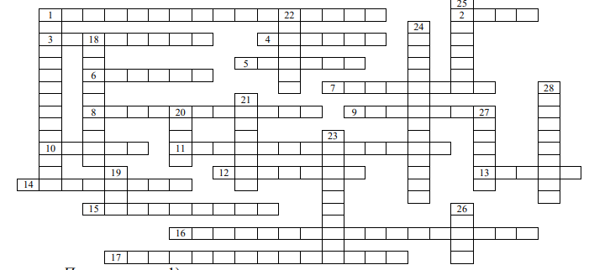  По вертикали: 1) движение документов в организации с момента их создания или получения до завершения исполнения или отправления; 18) запись учетных данных о документе по установленной форме, фиксирующая факт его создания, отправления или получения; 19) документ или совокупность документов, относящихся к одному вопросу или участку деятельности и помещенных в отдельную обложку; 20) организация или структурное подразделение, осуществляющее длительное или постоянное хранение оконченных документов с целью их использования; 21) средство кассовой оргтехники; 22) копия части текста документа, оформленная в установленном порядке; 23) средство изготовления изобразительных документов; 24) специально оборудованное помещение для хранения архивных документов; 25) повторный экземпляр подлинника документа, имеющий юридическую силу; 26) физическое или юридическое лицо, создавшее документ; 27) официальный документ, имеющий юридическую силу и содержащий информацию о предмете запроса, с указанием поисковых данных документов; 28) отбор документов на хранение или к уничтожению, а также установление сроков их хранения на основе принятых критериев.
ПК-14 – Способность осуществлять документирование хозяйственных операций, проводить учет денежных средств, разрабатывать рабочий план счетов бухгалтерского учета организации и формировать на его основе бухгалтерские проводки
Знать | -суть концептуальной схемы документооборота;  - классификации видов документов и их назначение;  - типовые формы первичных документов;  - особенности организации документооборота в электронных формах учета;  - общий план счетов бухгалтерского учета на уровне суб- и аналитических счетов | Вопросы к зачету:  1.С какой целью разрабатываются инструкции по делопроизводству, что в них необходимо предусмотреть?  2.Укажите технологическую последовательность этапов работы с входящими документами.  3.Какова последовательность операций при работе с внутренними документами?  4.С какой целью проводится формирование дел, какие при этом необходимо соблюдать требования?  5.Что такое номенклатура дел, с какой целью разрабатываются типовые номенклатуры дел?  6.Какую информацию содержит номенклатура дел?  7.Что понимается под экспертизой ценности документа?  8.Какие критерии используются при оценке документов?  9.Как осуществляется прием-передача дел в архив?  10.Что такое конфиденциальный документ?  11.Какие основные угрозы возникают при работе с конфиденциальными документами?  12.Укажите особенности ведения делопроизводства, обеспечивающего учет и сохранность конфиденциальной информации и документов.  13.Что понимается под защищенным документооборотом, за счет чего может быть обеспечена его защита?
Уметь | - определять корреспонденции счетов для любых фактов хозяйственной жизни;  - разрабатывать рабочий план счетов на основе общего | Комплект тестовых заданий: №2  1. Какое сокращение является аббревиатурой:  а) АГЗ МЧС РФ;  б) Мосэнерго;  в) стагфляция;  г) о/м, п/о.  2. Слово, которое обозначает новое понятие, употребляемое в документах, –  это:  а) аббревиатура;  б) синоним;  в) неологизм;  г) архаизм.  3. Отберите принцип официально-делового стиля документации:  а) предоставления максимально возможной информации;  б) применение слов «мы выполним», «я сделаю»;  в) ограниченность в применении языковых средств;  г) применение четких ответов «да», «нет».  4. Лексическое сокращение слова, употребляемого в документах – это:  а) аббревиатура;  б) синоним;  в) неологизм;  г) пароним.  5. Что не относится к официально-деловому стилю документа:  а) адресность информации;  б) тематическая ограниченность в применении языковых средств;  в) предоставление максимально возможной информации;  г) унификация документа.  6. К правилам делового этикета относятся:  а) неторопливость с ответом;  б) благодарность за ответ или действие;  в) обстоятельное изложение документа;  г) умение слушать других людей. 7. В каком документе используются слова «… в противном случае Вам будут  предъявлены штрафные санкции» в качестве языковой формулы, как результата  унификации языковых средств:  а) в гарантийном письме;  б) в рекламационном письме;  в) в информационном письме;  г) в письме-напоминании.  8. Слова, которые становятся неофициальным заменителем термина и их применение в документах недопустимо, – это:  а) профессионализмы;  б) синонимы;  в) неологизмы;  г) паронимы.  9. Законченный в смысловом отношении отрезок текста, позволяющий установить  значение входящего в него слова или фразы – это:  а) аннотация;  б) реферат;  в) контекст;  г) конспект.  10. Регулирующая (деятельность организаций) среда включает:  а) государственные стандарты;  б) общественные ожидания;  в) рекомендации, отражающие передовой опыт;  г) нормативные документы, отражающие деятельность организации.  11. Политика управления документами организации позволяет:  а) повышать эффективность деятельности организации;  б) соблюдать требования законодательства и регулирующей среды;  в) избежать рисков предпринимательской деятельности, связанных с документами;  г) сохранять память организации, индивида и общества. 12. К принципам разработки программ управления документами относится:  а) оценка рисков, связанных с отсутствием официальных документов;  б) определение правил создания метаданных о документах;  в) обеспечение хранения документов в безопасной и защищенной среде;  г) определение возможностей повышения эффективности работы организации  в результате качественного управления документами.  13. Распределение ответственности за документационное обеспечение управления  предполагает ответственность:  а) всех сотрудников организации за __________________;  б) системных администраторов за____________________;  в) руководства организации за ______________________;  г) секретарей за___________________________________.  14. Если документ является тем, чем должен быть; создан или отправлен лицом, уполномоченным на это, а также в то время, которое указано на документе, то это означает его:  а) достоверность,  б) целостность;  в) аутентичность;  г) пригодность для использования.  15. Стратегия внедрения документных систем предусматривает:  а) проектирование документных систем;  б) подготовку сотрудников, работающих с документами;  в) соответствие документов регулирующей среде;  г) конвертацию документов в новые документные системы, форматы.  16. Способность документной системы длительно и правильно функционировать  в соответствии с требуемыми процедурами означает ее:  а) надежность;  б) эффективность;  в) целостность;  г) комплексность.  17. Способность документной системы предотвращать несанкционированные  доступ к документам, их уничтожение, изменение или перемещения означает ее:  а) надежность;  б) эффективность;  в) целостность;  г) комплексность.18. Методология проектирования и внедрения документных систем включает:  а) анализ деловой деятельности организации;  б) оценку существующих документных систем;  в) мониторинг, оценку, корректирующие действия;  г) прекращение применения документных систем.  19. Объектами унификации и стандартизации в управленческой деятельности  являются:  а) термины, используемые при работе с управленческой информацией;  б) организационные структуры организаций, учреждений и предприятий;  в) управленческие функции;  г) управленческая документация.
Владеть | - навыками построения схем документооборота и схем бухгалтерских проводок повышенной сложности | Кроссворд 2.  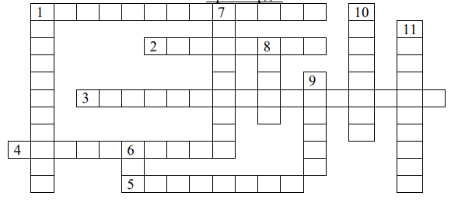  По горизонтали: 1) нормативный документ, содержащий систематизированный перечень сгруппированных наименований объектов и присвоенные им коды; 2) нормативный документ, закрепляющий унификацию делопроизводства; 3) фиксация на материальном носителе информации с реквизитами, позволяющими ее идентифицировать; 4) установление единообразия состава и форм управленческих документов, создаваемых при решении однотипных управленческих функций; 5) информация, фиксированная на каком-либо материальном носителе.  По вертикали: 1) цифровое обозначение форм документов в ходе составления классификаторов информации; 6) цифровое обозначение, являющееся элементом идентификации объектов в ходе их классификации; 7) международный договор по определенному вопросу; 8) организация или структурное подразделение, осуществляющее долговременное или постоянное хранение оконченных дел; 9) внесение должностным лицом в официальные документы заведомо ложных сведений или исправлений, искажающих их действительное содержание; 10) синоним слова договор; 11) документ, подтверждающий соответствие продукции, процессов и услуг установленным требованиям.

б) Порядок проведения промежуточной аттестации, показатели и критерии оценивания:

Примерная структура и содержание пункта:
Промежуточная аттестация проводится в форме зачета по вопросам, охватывающие теоретические основы дисциплины «Документирование управленческой деятельности».
Защита практических работ проводится непосредственно на практических занятиях.

8 Учебно-методическое и информационное обеспечение дисциплины
а) Основная литература
Корнеев, И. К. Документирование управленческой деятельности : учебник и практикум для вузов / И. К. Корнеев, А. В. Пшенко, В. А. Машурцев. - 2-е изд., перераб. и доп. - Москва : Издательство Юрайт, 2020. - 384 с. - (Высшее образование). - ISBN 978-5-534-04533-8. - Текст : электронный // ЭБС Юрайт [сайт]. - URL: https://urait.ru/viewer/dokumentirovanie-upravlencheskoy-deyatelnosti-testy-v-ebs-450470#page/2 (дата обращения: 01.09.2020).
Панасенко, Ю. А. Документирование управленческой деятельности: Учебное пособие / Ю.А. Панасенко. - Москва : РИОР, 2018. - 138 с.: - (Карманное учебное пособие). - ISBN 5-369-00014-X. - Текст : электронный. - URL: https://znanium.com/read?id=309085 (дата обращения: 01.09.2020). – Режим доступа: по подписке.
б) Дополнительная литература
Крюкова, Н. П. Документирование управленческой деятельности : учебное пособие / Н. П. Крюкова. - Москва : ИНФРА-М, 2019. - 268 с. - (Высшее образование: Бакалавриат). - ISBN 978-5-16-003134-7. - Текст : электронный. - URL: https://znanium.com/read?id=359359 (дата обращения: 01.09.2020). – Режим доступа: по подписке.
Раздорожный, А. А. Документирование управленческой деятельности : учеб. пособие / А.А. Раздорожный. - Москва : ИНФРА-М, 2018. - 304 с. - (Высшее образование: Бакалавриат). - ISBN 978-5-16-011744-7. - Текст : электронный. - URL: https://znanium.com/read?id=328873 (дата обращения: 01.09.2020). – Режим доступа: по подписке.
в) Методические указания
Методические указания приведены в Приложении 1

г) Программное обеспечение и Интернет-ресурсы:
Наименование ПО | № договора | Срок действия лицензии
MS Windows 7 | Д-1227 от 08.10.2018  Д-757-17 от 27.06.2017 Д-593-16 от 20.05.2016 | 11.10.2021  27.07.2018  20.05.2017
MS Office 2007 | № 135 от 17.09.2007 | бессрочно
FAR Manager | свободно распространяемое | бессрочно
7Zip | свободно распространяемое | бессрочно

Интернет ресурсы
- Информационная система - Единое окно доступа к информационным ресурсам. - URL: http://window.edu.ru/, свободный доступ
- Международная база полнотекстовых журналов Springer Journals. – Режим доступа: http://link.springer.com/, вход по IP-адресам вуза
- Международная база справочных изданий по всем отраслям знаний SpringerReference. – Режим доступа: http://www.springer.com/references, вход по IP-адресам вуза
- Международная наукометрическая реферативная и полнотекстовая база данных научных изданий «Web of science». – Режим доступа: http://webofscience.com, вход по IP-адресам вуза
- Международная реферативная и полнотекстовая справочная база данных научных изданий «Scopus». – Режим доступа: http://scopus.com, вход по IP-адресам вуза
- Национальная информационно-аналитическая система – Российский индекс научного цитирования (РИНЦ). – Режим доступа: https://elibrary.ru/project_risc.asp , регистрация по логину и паролю
- Поисковая система Академия Google (Google Scholar). - URL: https://scholar.google.ru/
- Российская Государственная библиотека. Каталоги. – Режим обращения: https://www.rsl.ru/ru/4readers/catalogues/ , свободный доступ
- Университетская информационная система РОССИЯ. – Режим доступа: https://uisrussia.msu.ru, свободный доступ
- Федеральный образовательный портал – Экономика. Социология. Менеджмент. – Режим доступа: http://ecsocman.hse.ru, свободный доступ
- Электронная база периодических изданий East View Information Services, ООО «ИВИС». – Режим доступа: https://dlib.eastview.com/ , вход по IP-адресам вуза, с внешней сети по логину и паролю
- Электронные ресурсы библиотеки МГТУ им. Г.И. Носова. – Режим обращения: http://magtu.ru:8085/marcweb2/Default.asp, вход с внешней сети по логину и паролю

9 Материально-техническое обеспечение дисциплины (модуля)
Материально-техническое обеспечение дисциплины включает:
Тип и название аудитории | Оснащение аудитории
Учебные аудитории для проведения занятий лекционного типа | Мультимедийные средства хранения, передачи и представления информации.
Учебные аудитории для проведения практических занятий, групповых и индивидуальных консультаций, текущего контроля и промежуточной аттестации | Мультимедийные средства хранения, передачи и представления информации.  Комплекс тестовых заданий для проведения промежуточных и рубежных контролей.
Помещения для самостоятельной работы обучающихся | Персональные компьютеры с пакетом MSOffice, выходом в Интернет и с доступом в электронную информационно-образовательную среду университета
Помещения для хранения и профилактического обслуживания учебного оборудования | Шкафы для хранения учебно-методической документации, учебного оборудования и учебно-наглядных пособий.

Приложение 1

Методические рекомендации для самостоятельной работы студентов

В процессе выполнения самостоятельной работы студенты должны научиться воспринимать сведения на слух, фиксировать информацию в виде записей в тетрадях, работать с письменными текстами, самостоятельно извлекая из них полезные сведения и оформляя их в виде тезисов, конспектов, систематизировать информацию в виде заполнения таблиц, составления схем. Важно научиться выделять главные мысли в лекции преподавателя либо в письменном тексте; анализировать явления; определять свою позицию к полученным на занятиях сведениям, четко формулировать ее; аргументировать свою точку зрения: высказывать оценочные суждения; осуществлять самоанализ. Необходимо учиться владеть устной и письменной речью; вести диалог; участвовать в дискуссии; раскрывать содержание изучаемой проблемы в монологической речи; выступать с сообщениями и докладами.

Конспект лекции. Смысл присутствия студента на лекции заключает во включении его в активный процесс слушания, понимания и осмысления материала, подготовленного преподавателем. Этому способствует конспективная запись полученной информации, с помощью которой в дальнейшем можно восстановить основное содержание прослушанной лекции.
Для успешного выполнения этой работы советуем:
- подготовить отдельные тетради для каждого предмета. Запись в них лучше вести на одной стороне листа, чтобы позднее на чистой странице записать дополнения, уточнения, замечания, а также собственные мысли. С помощью разноцветных ручек или фломастеров можно будет выделить заголовки, разделы, термины и т.д.
- не записывать подряд все, что говорит лектор. Старайтесь вначале выслушать и понять материал, а затем уже зафиксировать его, не упуская основных положений и выводов. Сохраняйте логику изложения. Обратите внимание на необходимость точной записи определений и понятий.
- оставить место на странице свободным, если не успели осмыслить и записать часть информации. По окончанию занятия с помощью однокурсников, преподавателя или учебника вы сможете восстановить упущенное.
- уделять внимание грамотному оформлению записей. Научитесь графически ясно и удобно располагать текст: вычленять абзацы, подчеркивать главные мысли, ключевые слова, помешать выводы в рамки и т.д. Немаловажное значение имеет и четкая структура лекции, в которую входит план, логически выстроенная конструкция освещения каждого пункта плана с аргументами и доказательствами, разъяснениями и примерами, а также список литературы по теме.
- научиться писать разборчиво и быстро. Чтобы в дальнейшем не тратить время на расшифровку собственных записей, следите за аккуратностью почерка, не экономьте бумагу за счет уплотнения текста. Конспектируя, пользуйтесь общепринятыми сокращениями слов и условными знаками, если есть необходимость, то придумайте собственные сокращения.
- уметь быстро и четко переносить в тетрадь графические рисунки и таблицы. Для этих целей приготовьте прозрачную линейку, карандаш и резинку. Старайтесь как можно точнее скопировать изображение с доски. Если наглядный материал трудно воспроизводим в условиях лекции, то сделайте его словесное описание с обобщающими выводами.
- просмотреть свои записи после окончания лекции. Подчеркните и отметьте разными цветами фломастера важные моменты в записях. Исправьте неточности, внесите необходимые дополнения. Не тратьте время на переписывание конспекта, если он оказался не совсем удачным. Совершенствуйтесь, записывая последующие лекции.
Подготовка к семинарским занятиям. Семинар – один из основных видов практических занятий по гуманитарным дисциплинам. Он предназначен для углубленного изучения отдельных тем и курсов. По форме проведения семинары обычно представляют собой решение задач, обсуждение докладов, беседу по плану или дискуссию по проблеме.
Подготовка к занятиям заключается, прежде всего, в освоении того теоретического материала, который выносится на обсуждение. Для этого необходимо в первую очередь перечитать конспект лекции или разделы учебника, в которых присутствует установочная информация. Изучение рекомендованной литературы необходимо сделать максимально творчески – не просто укладывая в память новые сведения, а осмысливая и анализируя материал. Закрепить свои знания можно с помощью записей, выписок или тезисного конспекта.
Если семинар представлен докладами, то основная ответственность за его проведение лежит на докладчиках. Как сделать это успешно смотрите в разделе «Доклад». Однако роль остальных участников семинара не должна быть пассивной. Студенты, прослушав доклад, записывают кратко главное его содержание и задают выступающему уточняющие вопросов. Чем более основательной была домашняя подготовка по теме, тем активнее происходит обсуждение проблемных вопросов. На семинаре всячески поощряется творческая, самостоятельная мысль, дается возможность высказать критические замечания.
Беседа по плану представляет собой заранее подготовленное совместное обсуждение вопросов темы каждым из участников. Эта форма потребует от студентов не только хорошей самостоятельной проработки теоретического материала, но и умение участвовать в коллективной дискуссии: кратко, четко и ясно формулировать, и излагать свою точку зрения перед сокурсниками, отстаивать позицию в научном споре, присоединяться к чужому мнению или оппонировать другим участникам.
Реферат – самый простой и наименее самостоятельный вид письменной работы. Суть его состоит в кратком изложении содержащихся в научной литературе взглядов и идей по заданной теме. Реферат не требует оригинальности и новизны. В нем оценивается умение студента работать с книгой: выделять и формулировать проблему, отбирать основные тезисы и вспомогательные данные, логически выстраивать материал, грамотно оформлять научный текст.
Студентам предлагается два вида рефератных работ:
Реферирование научной литературы представляет собой сокращенное изложение содержания статьи или книги с основными сведениями и выводами. Такие рефераты актуальны тогда, когда в юридических источниках появляется новый теоретический или практический материал по изучаемой теме. От студента требуется, внимательно ознакомившись с первоисточником, максимально точно и полно передать его содержание. Для этого целесообразно выбрать форму последовательного изложения прочитанной книги, не меняя ее общий план и структуру (главы, разделы, параграфы). Необходимо сохранить логику повествования и позаботиться о связности текста. Авторские, оригинальные и новаторские мысли и идеи лучше передавать не своими словами, а с помощью цитирования. Объем реферата будет определяться содержанием источника, а также его научной и практической ценностью. Но в любом случае предпочтение отдается краткости и лаконичности, умению отбирать главное и освобождаться от второстепенного.
Реферат по теме представляет обзор научных взглядов и концепций по проблемному вопросу в изучаемой теме.
- Если вам предложена тема такого реферата на выбор, то предпочтение следует отдать той, которая для вас интересна или знакома. Она не должна быть очень сложной и объемной, в противном случае реферат будет напоминать курсовую работу.
- Для подготовки реферата студенту необходимо самому или с участием преподавателя подобрать источники информации. Следует позаботиться, чтобы в вашем списке оказались не случайные, а ценные в информационном плане книги. Можно выполнить работу, обратившись и к одному источнику – пособию, монографии, исследованию. Но лучше, если вы обратитесь к двум-трем научным трудам – это позволит представить проблему с нескольких точек зрения и высказать личные предпочтения.
- Одним из главных критериев оценки реферата будет соответствие его содержания заявленной теме. Для этого бегло ознакомившись с первоисточниками составьте предварительный план будущего реферата, обозначив в нем принципиально важные моменты и этапы освещения проблемы. После того, как у вас появятся рабочие записи по результатам изучения научной литературы и обширная информация по теме в целом, можно будет скорректировать общий план реферата. Старайтесь при работе над ним тщательно избавляться от «излишеств»: всякого рода абстрактных рассуждений, чрезмерных подробностей и многочисленных примеров, которые «размывают» тему или уводят от неё.
Структура реферата включает в себя введение, основную часть и заключение. Во введении формулируются цели и задачи работы, ее актуальность. Основная часть представляет собой последовательное и аргументированное изложение различных точек зрения на проблему, ее анализ, предполагаемые пути решения. Заключение обобщает основные мысли или обосновывает перспективы дальнейшего исследования темы. Если реферат достаточно объемен, то потребуется разделение текста на разделы (главы, параграфы). Иллюстративный материал – таблицы, схемы, графики – могут располагаться как внутри основной части, так и в разделе «Приложение».
Объем реферата зависит от целей и задач, решаемых в работе – от 5 до 20 страниц машинописного текста через два интервала. Если в задании, выданном преподавателем объем не оговаривается, то следует исходить из разумной целесообразности.
В реферате в обязательном порядке размещаются титульный лист, план или оглавление работы, а также список используемой литературы.
Обычно реферат может зачитывается как письменная работа, но некоторые преподаватели практикуют публичную защиту рефератов или их «озвучивание» на семинарских занятиях. В этом случае необходимо приложить дополнительные усилия для подготовки публичного выступления по материалам рефератной работы.
Доклад представляет собой устную форму сообщения информации. Он используется в вузе на семинарских занятиях и на научных студенческих конференциях.
Подготовка доклада осуществляется в два этапа: написание письменного текста на заданную тему и подготовка устного выступления перед аудиторией слушателей с освещением этой темы. Письменный доклад оформляется как реферат.
При работе над докладом следует учесть некоторые специфические особенности:
- Объем доклада должен согласовываться со временем, отведенным для выступления.
- При выборе темы нужно учитывать не только собственные интересы, но и интересы потенциальных слушателей. Ваше сообщение необходимо согласовывать с уровнем знаний и потребностей публики.
- Подготовленный текст доклада должен хорошо восприниматься на слух. Даже если отобранный вами материал сложен и неоднозначен, говорить желательно просто и ясно, не перегружая речь наукообразными оборотами и специфическими терминами.
Следует отметить, что иногда преподаватель не требует от студентов письменного варианта доклада и оценивает их работу исключительно по устному выступлению. Но значительно чаще письменный доклад проверяется и его качество также оценивается в баллах. Вне зависимости от того, нужно или не нужно будет сдавать на проверку текст будущего выступления, советуем не отказываться от письменной записи доклада. Это поможет избежать многих ошибок, которые случаются во время устной импровизации: отклонение от темы, нарушения логической последовательности, небрежное обращение с цитатами, злоупотребление деталями и т.д. Если вы хорошо владеете навыками свободной речи и обладаете высокой культурой мышления, то замените письменный доклад составлением тезисного плана. С его помощью зафиксируйте основные мысли и идеи, выстройте логику повествования, отберите яркие и точные примеры, сформулируйте выводы.
При подготовке к устному выступлению возьмите на вооружение некоторые советы:
- Лучший вариант выступления перед аудиторией – это свободная речь, не осложненная чтением текста. Но если у вас не выработано умение общаться с публикой без бумажки, то не пытайтесь сделать это сразу, без подготовки. Осваивать этот опыт нужно постепенно, от доклада к докладу увеличивая объем речи без заглядывания в текст.
- Если вы намерены считывать доклад с заготовленных письменных записей, то постарайтесь, чтобы чтение было «художественным»: обозначайте паузой логические переходы от части к части, выделяйте интонационно особо важные мысли и аргументы, варьируйте темп речи.
- Читая доклад, не торопитесь, делайте это как можно спокойнее. Помните, что скорость произношения текста перед слушателями всегда должна быть более медленной, чем скорость вашей повседневной речи.
- Сверьте письменный текст с хронометром, для этого прочитайте его несколько раз с секундомером в руках. В случае, если доклад окажется слишком длинным или коротким, проведите его реконструкцию. Однако вместе с сокращениями или дополнениями не «потеряйте» тему. Не поддавайтесь искушению рассказать все, что знаете – полно и подробно.
- Обратите внимание на тембр и силу вашего голоса. Очень важно, чтобы вас было слышно в самых отдаленных частях аудитории, и при этом вы не «глушили» вблизи вас находящихся слушателей. Варьируйте тембр речи, он придаст ей выразительность и поможет избежать монотонности.
- Следите за своими жестами. Чрезмерная жестикуляция отвлекает от содержания доклада, а полное ее отсутствие снижает действенную силу выступления. Постарайтесь избавиться от жестов, демонстрирующих ваше волнение (когда крутятся ручки, теребятся пуговицы, заламываются пальцы). Используйте жесты – выразительные, описательные, подражательные, указующие – для полноты передачи ваших мыслей.
- Установите зрительный контакт с аудиторией. Не стоит все время смотреть в окно, опускать глаза или сосредотачиваться на тексте. Старайтесь зрительно общаться со всеми слушателями, переводя взгляд от одних к другим. Не обращайте внимание на опоздавших и не прерываете свой доклад замечаниями. Но вместе с тем следите за реакцией публики на ваше выступление (одобрение, усталость, интерес, скуку) и если сможете, вносите коррективы в речь с целью повышения интереса к его содержанию.
- Отвечать на вопросы в конце выступления надо кратко, четко и уверенно, без лишних подробностей и повторов. Постарайтесь предугадать возможные вопросы своих слушателей и подготовиться к ним заранее. Но если случится, что вы не знаете ответа на заданный вам вопрос, не бойтесь в этом, признаться. Это значительно лучше, чем отвечать не по существу или отшучиваться.
- Проведите генеральную репетицию своего доклада перед друзьями или близкими. Это поможет заранее выявить некоторые недостатки – стилистически слабые места, труднопроизносимые слова и фразы, затянутые во времени части и т.д. Проанализируйте свою дикцию, интонации, жесты. Сделайте так, чтобы они помогали, а не мешали успешно представить публики подготовленный вами доклад.
Презентация – современный способ устного или письменного представления информации с использованием мультимедийных технологий.
Существует несколько вариантов презентаций.
- Презентация с выступлением докладчика
- Презентация с комментариями докладчика
- Презентация для самостоятельного просмотра, которая может демонстрироваться перед аудиторией без участия докладчика.
Подготовка презентации включает в себя несколько этапов:
1. Планирование презентации
От ответов на эти вопросы будет зависеть всё построение презентации:
- каково предназначение и смысл презентации (демонстрация результатов научной работы, защита дипломного проекта и т.д.);
- какую роль будет выполнять презентация в ходе выступления (сопровождение доклада или его иллюстрация);
- какова цель презентации (информирование, убеждение или анализ);
- на какое время рассчитана презентация (короткое - 5-10 минут или продолжительное - 15-20 минут);
- каков размер и состав зрительской аудитории (10-15 человек или 80-100; преподаватели, студенты или смешенная аудитория).
2. Структурирование информации
- в презентации не должна быть менее 10 слайдов, а общее их количество превышать 20 - 25.
- основными принципами при составлении презентации должны быть ясность, наглядность, логичность и запоминаемость;
- презентация должна иметь сценарий и четкую структуру, в которой будут отражены все причинно-следственные связи,
- работа над презентацией начинается после тщательного обдумывания и написания текста доклада, который необходимо разбить на фрагменты и обозначить связанные с каждым из них задачи и действия;
- первый шаг – это определение главной идеи, вокруг которой будет строиться презентация;
- часть информации можно перевести в два типа наглядных пособий: текстовые, которые помогут слушателям следить за ходом развертывания аргументов и графические, которые иллюстрируют главные пункты выступления и создают эмоциональные образы.
- сюжеты презентации могут разъяснять или иллюстрировать основные положения доклада в самых разнообразных вариантах.
Очень важно найти правильный баланс между речью докладчика и сопровождающими её мультимедийными элементами.
Для этого целесообразно:
- определить, что будет представлено на каждом слайде, что будет в это время говориться, как будет сделан переход к следующему слайду;
- самые важные идеи и мысли отразить и на слайдах и произнести словами, тогда как второстепенные – либо словами, либо на слайдах;
- информацию на слайдах представить в виде тезисов – они сопровождают подробное изложение мыслей выступающего, а не наоборот;
- для разъяснения положений доклада использовать разные виды слайдов: с текстом, с таблицами, с диаграммами;
- любая презентация должна иметь собственную драматургию, в которой есть:
«завязка» - пробуждение интереса аудитории к теме сообщения (яркий наглядный пример);
«развитие» - демонстрация основной информации в логической последовательности (чередование текстовых и графических слайдов);
«кульминация» - представление самого главного, нового, неожиданного (эмоциональный речевой или иллюстративный образ);
«развязка» - формулирование выводов или практических рекомендаций (видеоряд).
3. Оформление презентации
Оформление презентации включает в себя следующую обязательную информацию:
Титульный лист
- представляет тему доклада и имя автора (или авторов);
- на защите курсовой или дипломной работы указывает фамилию и инициалы научного руководителя или организации;
- на конференциях обозначает дату и название конференции.
План выступления
- формулирует основное содержание доклада (3-4 пункта);
- фиксирует порядок изложения информации;
Содержание презентации
- включает текстовую и графическую информацию;
- иллюстрирует основные пункты сообщения;
- может представлять самостоятельный вариант доклада;
Завершение
- обобщает, подводит итоги, суммирует информацию;
- может включать список литературы к докладу;
- содержит слова благодарности аудитории.
4. Дизайн презентации
Текстовое оформление
- Не стоит заполнять слайд слишком большим объемом информации - лучше всего запоминаются не более 3-х фактов, выводов, определений.
- Оптимальное число строк на слайде – 6 -11.
- Короткие фразы запоминаются визуально лучше. Пункты перечней не должны превышать двух строк на фразу.
- Наибольшая эффективность достигается тогда, когда ключевые пункты отображаются по одному на каждом отдельном слайде
- Если текст состоит из нескольких абзацев, то необходимо установить красную строку и интервал между абзацами.
- Ключевые слова в информационном блоке выделяются цветом, шрифтом или композиционно.
- Информацию предпочтительнее располагать горизонтально, наиболее важную - в центре экрана.
- Не следует злоупотреблять большим количеством предлогов, наречий, прилагательных, вводных слов.
- Цифровые материалы лучше представить в виде графиков и диаграмм – таблицы с цифровыми данными на слайде воспринимаются плохо.
- Необходимо обратить внимание на грамотность написания текста. Ошибки во весь экран производят неприятное впечатление
Шрифтовое оформление
- Шрифты без засечек (Arial, Tahoma, Verdana) читаются легче, чем гротески. Нельзя смешивать различные типы шрифтов в одной презентации.
- Шрифтовой контраст можно создать посредством размера шрифта, его толщины, начертания, формы, направления и цвета;
- Для заголовка годится размер шрифта 24-54 пункта, а для текста - 18-36 пунктов.
- Курсив, подчеркивание, жирный шрифт используются ограниченно, только для смыслового выделения фрагментов текста.
- Для основного текста не рекомендуются прописные буквы.
Цветовое оформление
- На одном слайде не используется более трех цветов: фон, заголовок, текст.
- Цвет шрифта и цвет фона должны контрастировать – текст должен хорошо читаться, но не резать глаза.
- Для фона предпочтительнее холодные тона.
- Существуют не сочетаемые комбинации цветов. Об этом можно узнать в специальной литературе.
- Черный цвет имеет негативный (мрачный) подтекст. Белый на черном читается плохо.
- Если презентация большая, то есть смысл разделить её на части с помощью цвета – разный цвет способен создавать разный эмоциональный настрой.
- Нельзя выбирать фон, который содержит активный рисунок.
Композиционное оформление
- Следует соблюдать единый стиль оформления. Он может включать определенный шрифт (гарнитура и цвет), фон цвета или фоновый рисунок, декоративный элемент небольшого размера и т.д.
- Не приемлемы стили, которые будут отвлекать от презентации.
- Крупные объекты в композиции смотрятся неважно.
- Вспомогательная информация (управляющие кнопки) не должна преобладать над основной (текстом и иллюстрацией).
- Для серьезной презентации отбираются шаблоны, выполненные в деловом стиле.
Анимационное оформление
- Основная роль анимации – дозирования информации. Аудитория, как правило, лучше воспринимает информацию порциями, небольшими зрительными фрагментами.
- Анимация используется для привлечения внимания или демонстрации развития какого-либо процесса
- Не стоит злоупотреблять анимационными эффектами, которые отвлекают от содержания или утомляют глаза читающего.
- Особенно нежелательно частое использование таких анимационных эффектов как вылет, вращение, волна, побуквенное появление текста.
Звуковое оформление
- Музыкальное сопровождение призвано отразить суть или подчеркнуть особенности темы слайда или всей презентации, создать определенный эмоциональный настрой.
- Музыку целесообразно включать тогда, когда презентация идет без словесного сопровождения.
- Звуковое сопровождение используется только по необходимости, поскольку даже фоновая тихая музыка создает излишний шум и мешает восприятию содержания.
- Необходимо выбрать оптимальную громкость, чтобы звук был слышан всем слушателем, но не был оглушительным.
Графическое оформление
- Рисунки, фотографии, диаграммы призваны дополнить текстовую информацию или передать её в более наглядном виде.
- Нельзя представлять рисунки и фото плохого качества или с искаженными пропорциями.
- Желательно, чтобы изображение было не столько фоном, сколько иллюстрацией, равной по смыслу самому тексту, чтобы помочь по-новому понять и раскрыть его.
- Следует избегать некорректных иллюстраций, которые неправильно или двусмысленно отражают смысл информации.
- Необходимо позаботиться о равномерном и рациональном использовании пространства на слайде: если текст первичен, то текстовой фрагмент размещается в левом верхнем углу, а графический рисунок внизу справа и наоборот.
- Иллюстрации рекомендуется сопровождать пояснительным текстом. Подписи к картинкам лучше выполнять сбоку или снизу, если это только не название самого слайда.
- Если графическое изображение используется в качестве фона, то текст на этом фоне должен быть хорошо читаем.
Таблицы и схемы
- Не стоит вставлять в презентацию большие таблицы – они трудны для восприятия. Лучше заменить их графиками, построенными на основе этих таблиц.
- Если все же таблицу показать надо, то следует оставить как можно меньше строк и столбцов, отобрав и разместив только самые важные данные.
- При использовании схем на слайдах необходимо выровнять ряды блоков схемы, расстояние между блоками, добавить соединительные схемы при помощи инструментов Автофигур,
- При создании схем нужно учитывать связь между составными частями схемы: если они равнозначны, то заполняются одним шрифтом, фоном и текстом, если есть первостепенная информация, то она выделяется особым способом с помощью организационных диаграмм.
Аудио и видео оформление
- Видео, кино и теле материалы могут быть использованы полностью или фрагментарно в зависимости от целей, которые преследуются.
- Продолжительность фильма не должна превышать 15-25 минут, а фрагмента – 4-6 минут.
- Нельзя использовать два фильма на одном мероприятии, но показать фрагменты из двух фильмов вполне возможно.
Подготовка к зачёту / экзамену. Готовиться к зачёту / экзамену нужно заранее и в несколько этапов. Для этого:
- Просматривайте конспекты лекций сразу после занятий. Это поможет разобраться с непонятными моментами лекции и возникшими вопросами, пока еще лекция свежа в памяти.
- Бегло просматривайте конспекты до начала следующего занятия. Это позволит «освежить» предыдущую лекцию и подготовиться к восприятию нового материала.
- Каждую неделю отводите время для повторения пройденного материала.
Непосредственно при подготовке:
- Упорядочьте свои конспекты, записи, задания.
- Прикиньте время, необходимое вам для повторения каждой части (блока) материала, выносимого на зачет.
- Составьте расписание с учетом скорости повторения материала, для чего
- Разделите вопросы для зачёта / экзамена на знакомые (по лекционному курсу, семинарам, конспектированию), которые потребуют лишь повторения и новые, которые придется осваивать самостоятельно. Начните с тем хорошо вам известных и закрепите их с помощью конспекта и учебника. Затем пополните свой теоретический багаж новыми знаниями, обязательно воспользовавшись рекомендованной литературой.
- Правильно используйте консультации, которые проводит преподаватель. Приходите на них с заранее проработанными самостоятельно вопросами. Вы можете получить разъяснение по поводу сложных, не до конца понятых тем, но не рассчитывайте во время консультации на исчерпывающую информации по содержанию всего курса.

